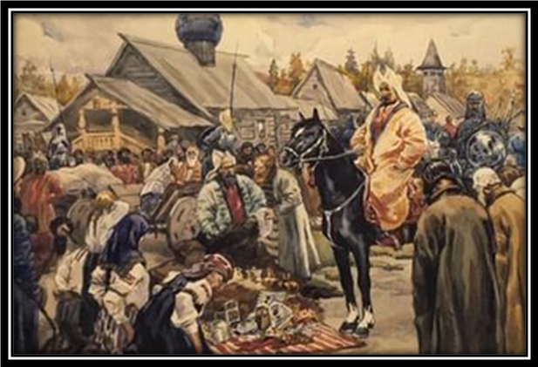
Текст «Золотая Орда: государственный строй, население, экономика и культура»
После возвращения из похода в Центральную Европу в 1242 -1243 гг. Батый стал правителем собственного государства, который после его смерти в 1256 г. получил название Золотая Орда (раньше улус Монгольской империи). Это государство включило Северное Причерноморье, Крым, Северный Кавказ, Среднее и Нижнее Поволжье, Урал, Западную Сибирь, Хорезм. В начале XIV в. Золотая Орда была одним из крупнейших государств мира. В состав Золотой Орды входило множество племен и народов. Они вели как оседлый, так и кочевой образ жизни. Кочевое население поставляло лошадей, скот, кобылье молоко; земледельческое – отдавало большую часть своего урожая. Во главе Золотой Орды стоял хан. Этот титул носили только потомки Чингисхана – Чингизиды. Первой столицей Золотой Орды стал город Сарай (в переводе – дворец).
Золотая Орда была многонациональным государством. Основную массу кочевников составляли тюрские племена. В оседлых областях жили булгары, мордва, греки, русские, хорезмийцы. Монголы составляли незначительное меньшинство. С конца XIV – начала XV в. кочевое население всей Золотой Орды стали называть татарами. Сама же Золотая Орда на европейских картах значилась как Тартария. Монголы долгое время придерживались своих традиционных верований, поэтому очень терпимо относились ко всем другим религиям. В 1260 г. в Сарае был сооружен первый православный храм, в котором молились оказавшиеся в Орде русские люди. В 1261 г. митрополит киевский и всея Руси по ходатайству Александра Невского поставил в Сарай православного епископа Митрофана. Сарайские епископы получили от хана разрешение свободно обращать в христианство жителей Золотой Орды. Так православие принял племянник Батыя царевич Даир, известный как преподобный царевич ордынский и ростовский Петр. Благожелательно относился к христианам и хан Узбек, при котором Орда переживала период расцвета. Татарский мурза (принц) Чета добровольно принял православие и примерно в 1330 г. основал под Костромой знаменитый Ипатьевский монастырь. В состав Золотой Орды входили Хорезм, Волжская Булгария, издавна заселённые мусульманами. Ордынскую знать привлекала развитая мусульманская культура. Первым ислам принял правивший после Батыя его брат хан Берке. В начале XIV в. При хане Узбеке ислам был объявлен государственной религией Золотой Орды.
В период расцвета в Золотой Орде было около ста крупных городов (Ургенч, Старый Крым, Азак, Тюмень, Мохши, Булгар). В Сарае проживало около 75 тыс. человек. Народы, населявшие Орду, занимались скотоводством (кроме Хорезма), на севере и западе – земледелием. Занимались также охотой и рыболовством. В городах были развиты различные ремесла: кузнечное дело и изготовление изделий из металла, включая гончарное дело, оружие. Важную роль играла торговля. Золотая Орда вела также морскую торговлю.
С 1243 года по требованию Батыя в Сарай должны были поехать все русские князья, чтобы получать подтверждение своих прав. Каждому князю выдавался ярлык – ханская грамота на управление княжеством. Князья обязаны были подчиняться хану, а их княжества должны были выплачивать Орде дань. Самым главным считался ярлык на великое владимирское княжение, т.к. владимирский князь получал право на старшинство среди других князей. Поездки русских князей в Золотую Орду часто сопровождались различными унижениями, а нередко заканчивались смертью. За первые 100 лет монгольского владычества (господства) в Орде было убито более 10 русских князей. После получения князем ярлыка в его княжество приезжал ордынский посол. В его присутствии происходило торжественное возведение князя на престол. Ордынские ханы (на Руси их называли царями) хоть и сохранили сложившие в русских землях старые порядки управления, но постоянно вмешивались в них. Они могли менять границы княжеств, разжигали соперничество и распри между ними. Нередко ханы посылали свои войска в помощь одному князю, боровшемуся против другого. В крупные русские горда были посланы представители хана – баскаки, которые опираясь на вооруженные отряды, следили, чтобы князья и все жители сохраняли покорность хану. Самой тяжкой повинностью были ежегодные платежи дани Орде, называвшиеся на Руси выходом. В 1257-1259 гг. ханские чиновники-численники провели на Руси перепись населения. После этого взимание дани приобрело повсеместный и постоянный характер. Сбор дани сопровождался грабежами и насилием, уводом людей в рабство. От дани освобождалось только духовенство, которое завоеватели стремились использовать для укрепления своей власти. Еще одной тяжелой повинностью стала обязанность поставлять воинов в монгольское войско и принимать участие в военных походах ханов. Если русское население выказывало неповиновение завоевателям, то ханы отправляли на Русь свои отряды. Те несли, смерть, разорение и потерю свободы. Однако полностью сломить волю народа к сопротивлению монголам не удалось. Началась борьба русского народа против ордынского владычества….
Фамилия, имя ученика__________________________________________
1. Продолжите предложение, выбрав верный вариант ответа (1 балл)
Ханская грамота на управление княжеством называлась…..
а/ выход | б/ ярлык | в/ приказ
2. Из трех понятий, указанных под цифрами 1,2,3, выпишите только одно, которое находится в том же отношении, что и в паре исходных понятий. (2 балла)
Древнерусское государство – Киев  (государство-столица) |  | Золотая Орда - ……………….  1/ Хорезм  2/ Астрахань  3/ Сарай
3. Исправь ошибку. (1 балл за каждое предложение)
- Потомки Чингисхана – Тартары – правившие в Золотой Орде, носили титул хана.
- Главным ярлыком, получаемым от Золотой Орды, был ярлык на великое новгородское княжество.
4. Найдите лишнее понятие и объясните свой выбор (1 балл)
Мохши, Рязань, Азак.

5. Продолжите предложение, выбрав верный вариант ответа (1 балл)
Ежегодный платеж дани Золотой Орде назывался……
а/ агрессия | б/ полюдье | в/ выход
6. Из трех понятий, указанных под цифрами 1,2,3, выпишите только одно, которое находится в том же отношении, что и в паре исходных понятий. (2 балла)
Язычество – христианство  (первичное-вторичное) |  | веротерпимость - …………..  1/ ислам  2/ католицизм  3/ православие
7. Исправь ошибку. (1 балл за каждое предложение)
- Монголы, ведущие оседлый образ жизни, поставляли земледельцам кобылье молоко, лошадей.
- Татарский мурза Чета, принявший православие в 1330 г., основал под Костромой Десятинную церковь.
8. Найдите лишнее понятие и объясните свой выбор (1 балл)
чеканка монет, охота, скотоводство.

9. Продолжите предложение, выбрав верный вариант ответа (1 балл)
Кочевой население Золотой Орды с конца XIV- начала XV в. называлось……
а/ татары | б/ половцы | в/ Чингизиды
10. Из трех понятий, указанных под цифрами 1,2,3, выпишите только одно, которое находится в том же отношении, что и в паре исходных понятий. (2 балла)
Междоусобица князей – феодальная раздробленность  (причина-следствие) |  | перепись населения монголами –…….  1/ повсеместное взимание налогов  2/ принятие ислама в Золотой Орде  3/ начало ордынского владычества
11. Исправь ошибку. (1 балл за каждое предложение)
- В 1223 г. в Золотой Орде был сооружен первый православный храм, в котором молились оказавшиеся в Золотой Орде русские люди.
- От ордынской дани освобождались баскаки, власть которых использовались для укрепления авторитета Золотой Орды.
12. Найдите лишнее понятие и объясните свой выбор (1 балл)
хан Узбек, Батый, Даир.

